KẾ HOẠCH BÀI DẠY
Thứ Năm ngày 7 tháng 11 năm 2024
Môn học: Toán
Bài : Số 10

1. Yêu cầu cần đạt:
- Đếm, lập số, đọc, viết số 10
- Nhận biết được thứ tự dãy số từ 0 đến 10
- So sánh các số trong phạm vi 9
- Phân tích, tổng hợp số. Giới thiệu bảng tách – gộp 10.
- Tự giác học tập, tham gia vào các hoạt động
- Biết trao đổi, hợp tác nhau trong học tập và làm việc nhóm.
- Biết thu nhận thông tin, bước đầu hình thành các vấn đề cơ bản và giải quyết vấn đề theo hướng dẫn của GV.
- Thông qua việc quan sát tranh, HS nói được kết quả của việc quan sát theo từng hoạt động cụ thể
- Nhận biết và sử dụng sơ đồ tách – gộp, khối lập phương để thực hiện nhiệm vụ học tập.
- Biết trình bày, diễn đạt (nói và viết) kết quả để người khác hiểu.
- Trung thực: Thật thà, ngay thẳng trong việc học tập và làm bài.
- Chăm học, có tinh thần tự giác tham gia các hoạt động học tập.
2. Đồ dùng dạy học:
* Giáo viên:
- 10 khối lập phương, các thẻ chữ số từ 0 đến 10
* Học sinh:
- SHS
3. Hoạt động dạy học chủ yếu:
TG | Hoạt động của GV | Hoạt động của HS
2’  10’  5’  13’  5’ | 1. Hoạt động mở đầu:  - Cho cả lớp hát  2. Hoạt động cơ bản:  a. Hoạt động 1: Giới thiệu số 10  - Tranh vẽ gì?  + Gà mẹ đẻ được mấy quả trứng ?  + Sau mỗi lần đẻ thêm, số quả trứng có được là mấy?  - GV yêu cầu HS đính thẻ chấm tròn tương ứng với số quả trứng  - GV hướng dẫn HS nói:  + Có 7 quả trứng, có 7 chấm tròn, ta có số 7  + Có 8 quả trứng, có 8 chấm tròn, ta có số 8  + Có 9 quả trứng, có 9 chấm tròn, ta có số 9  + Có 10 quả trứng, có 10 chấm tròn, ta có số 10  - Yêu cầu HS đọc dãy số 7, 8, 9, 10.  - Giới thiệu bài: Số 10  - Số 10 được viết bởi 2 chữ số: chữ số 1 và chữ số 0, đọc là “ mười ”  - Đọc mẫu: “ Mười”  - Hướng dẫn viết số 10  - Nhận xét  - Chốt, chuyển hoạt động  Giải lao  b .Hoạt động 2: Thực hành  * Bài tập 1: Viết số  - HS viết số 10  - GV cho HS đọc dãy số: 7,8,9,10 và ngược lại  - NX và cho HS đọc lại  * Bài tập 2: HDHS bậc ngón tay  - GV làm mẫu động tác (đầu tiên cho HS thực hiện thao tác bên tay phải. Tới số 5 hai tay vỗ vào nhau , sau đó giơ tay bên trái lên ( gửi 5 qua bên tay trái). Tiếp tục đếm thêm 6,7,8,9,10 .  - Sau đó gv vỗ tay phát ra âm thanh và yêu cầu HS bậc các ngón tay: từ 0 đến 10 .  - GV quan sát, giúp đỡ.  * Bài tập 3: Nói cách tách - gộp 10  - Cho HS quan sát tranh và nêu yêu cầu  - Thao tác trên bảng: Có mấy khối lập phương?  - Yêu cầu HS tách 10 khối vuông thành 2 phần bất kỳ, ghi vào sơ đồ tách – gộp  - GV nhận xét, chốt ý  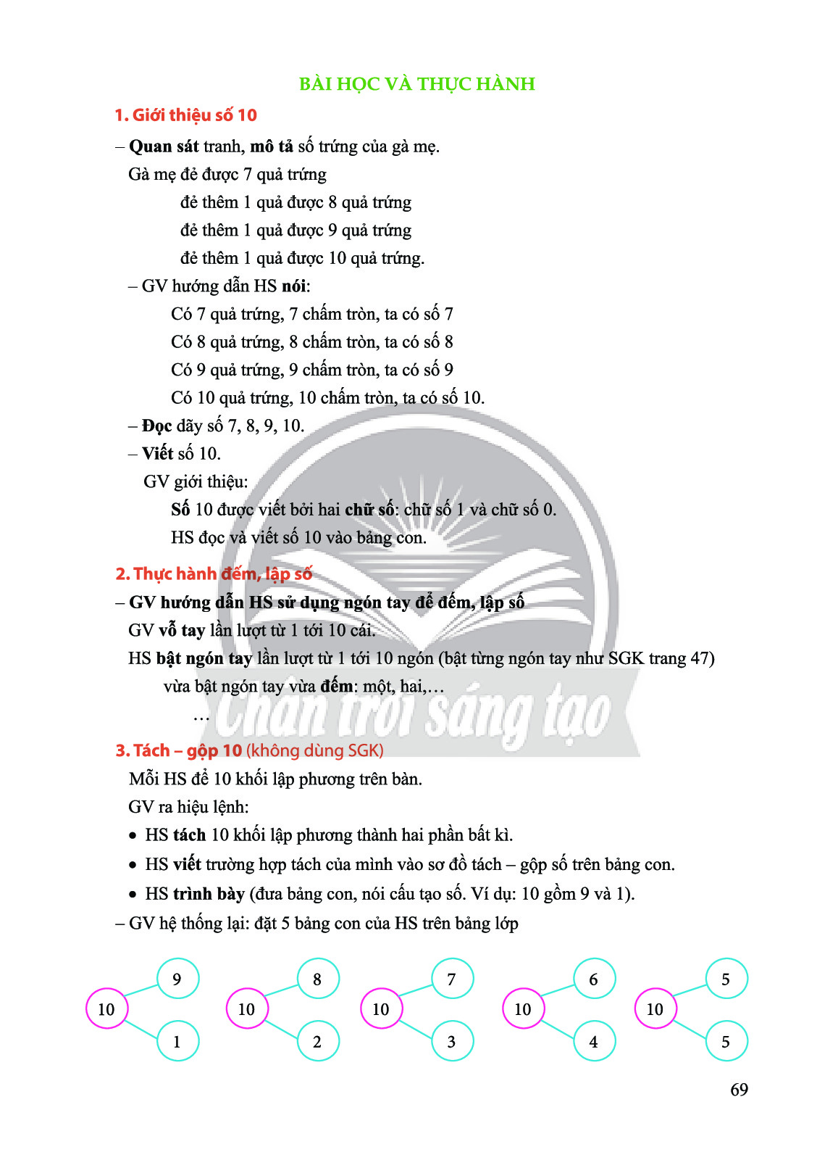  - Treo 5 sơ đồ tách gộp lên bảng lớp  - Cho HS thiết lập bảng tách – gộp thu gọn  - GV chốt, cho HS đọc lại  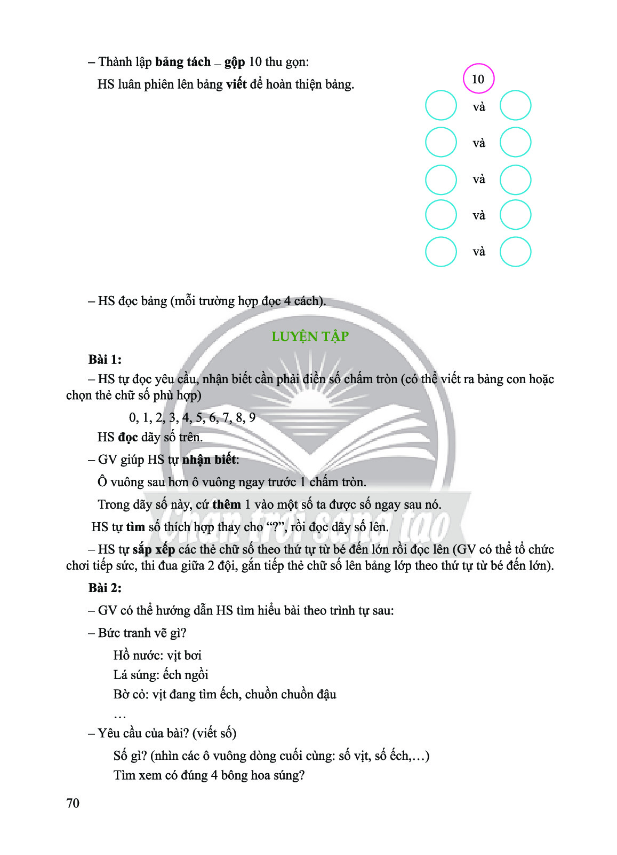  3. Củng cố, nối tiếp:  - Cho HS chơi nhóm và yêu cầu như sau:  + 1HS vỗ tay.  +1HS bậc tay  +1HS lấy số lượng đồ vật ( quan sát kết hợp nghe tiếng vỗ tay của bạn để lấy đồ vật)  +1HS viết số vào bảng con sơ đồ tách gộp.  - Sau đó thay đổi vị trí, sao cho cả nhóm đều làm được các công việc như nhau.  GV quan sát, nhận xét và tuyên dương.  - Yêu cầu đọc lại dãy số từ 0 đến 10 và ngược lại  - Nhận xét - tuyên dương  - Yêu cầu HS chuẩn bị cho tiết học sau | - Cả lớp hát  + Gà mẹ đẻ được 7 quả trứng  + Đẻ thêm 1 quả được 8 quả trứng  + Đẻ thêm 1 quả được 9 quả trứng  + Đẻ thêm 1 quả được 10 quả trứng  - Thao tác đính thẻ chấm tròn trên bảng  - Đọc theo sự hướng dẫn của GV  - Đọc dãy số  - Nhắc lại  - Đọc  - Viết vào VBT  - Đọc lại dãy số.  - NX bạn  - Làm theo hướng dẫn  - HS thực hiện cả lớp vừa bật ngón tay vừa đếm.  (Vài lần)  - HS quan sát  - 10 khối lập phương  - HS TL tách làm 2 phần và viết sơ đồ tách – gộp vào bảng con chia sẻ cho bạn sơ đồ đã viết  - HS trình bày nêu miệng kết hơp thao tác tay.  - HS nhận xét, bổ sung  - Luân phiên viết để hoàn thiện  - Thực hiện  - 3 HS  - Chú ý  - Số 10 (tt)

4. Điều chỉnh sau bài học: ………………………………………………………………………………………………………………………………………………………………………………………………………………………………………………………………………………………………………………………………………………………………………………………………

